نبسم الله الرحمن الرحيم
مديرية التربية والتعليم / |  | اليـوم:
مدرسة |  | التاريخ:
المبحث: العلوم |  | زمن الامتحان: 45 دقيقة
الصف: الرابع الأساسي |  | العلامة العظمى: (20)
الاختبـار الثاني للفصـل الدراسـي الثاني / العـام الدراسـي 2017/2018 م
ملحــوظـة: أجـب عن جميـع الأســئلة الآتية وعددها ( 2) علمـاً بأن عـدد الأوراق ( 2 ) والإجابة على نفس الورقة.

اسم الطالب:

السؤال الأول ( 13علامة)
أ- تأمل الشكل الاتي ويمثل الزهرة ، ثم اجب عن الاسئلة التي تليه :

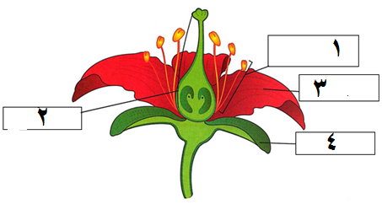
- سم الاجزاء ( 1 ، 2 ، 3 ، 4 ) في الشكل ؟
- ما وظيفة الجزء رقم ( 1 ) ، وماذا ينتج ؟
- ما وظيفة الجزء رقم ( 4 ) ، وماذا ينتج ؟
- هل الورقة ( منبسطة او أبرية )؟
- ما وظيفة الزهرة في النباتات الزهرية ؟
- لماذا سميت النباتات مغطاة البذور بهذا الاسم ؟

ب- بالاعتماد على الشكل الاتي ، اجب عن الاسئلة التي تليه :
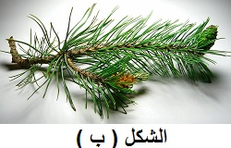
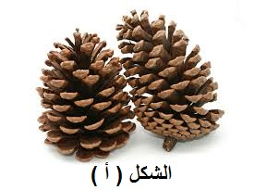

- يظهر في الشكل ( أ ) المخروط ؟
- يظهر في الشكل ( ب ) المخروط ؟
- ينتج المخروط في الشكل ( أ) ........................ ، وينتج المخروط في الشكل ( ب ).......................
- تتكون البذرة ؟
- هل ورقة الصنوبر ( منبسطة او ابرية ) ؟
- هل تعد نبات الصنوبر من النبات معراه البذور أو مغطاة البذور ؟

السؤال الثاني :
أ- ضع دائرة حول رمز الإجابة الصحيحة في ما يأتي :
- أي النباتات الاتية من ذوات الفلقة الواحدة :

أ- العدس ب- الحمص ج - الذرة

- أي النباتات الاتية من ذوات فلقتين :
أ- القمح ب- الذرة ج- العدس والحمص

- تنتقل حبوب اللقاح من المخاريط الذكرية الى المخاريط الانثوية في نبات الصنوبر بوساطة :
أ- الحشرات ب - الرياح ج- الانسان

- شكل اوراق نبات الزيتون :
أ- منبسط ب- ابري ج- ملتف

- النباتات المغطاة البذور :
- اوراقها منبسطة ، وتكون ازهارا
- اوراقه ابرية ، وتكون ازهارا
- اوراقها منبسطة ، وتكون مخاريط

ب- اذكر مثالا على نبات طبية في الاردن ، وما هي استخدامات النباتات الطبية في الاردن ؟

ج- وضح أهمية النباتات البذرية في البيئة والانسان ؟

انتهت الأسئلة
مَعْ أُمْنِيَاتِي للجَميع بالنَّجَاحِ والتَّوفِيق
مُعَلِّمُ المادَّة : عمر محمد

Omar Mohammed

الاجابة النموذجية
السؤال الاول :
فرع ( أ )

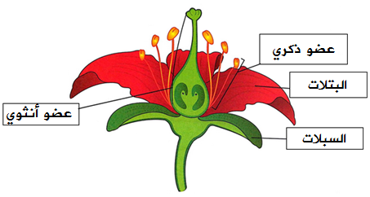
- انتاج حبوب اللقاح
- انتاج البويضة
- منبسطة
- عضو التكاثر في النبات الزهرية
- سميت بهذا الاسم ، لان البذور في داخل الثمار

فرع ( ب )
- المخروط الانثوي
- المخروط الذكري
- البويضة ، حبوب اللقاح
- المخروط الانثوي
- ابرية
- معراه البذور ، لان البذور خارج تكون مكشوفة يمكن فصلها من المخاريط

السؤال الثاني :
فرع ( أ )

- ( ج ) الذرة
- ( ج ) العدس والحمص
- ( ب ) الرياح
- ( أ ) منبسط
- أوراقها منبسطة وتكون ازهارا

فرع ( ب )
- البابونج ، النعناع ، الزعتر ، تستخدم في صناعة الأدوية

فرع ( ج )
منع انجراف التربة ، تنقية الهواء ، غداء وموطن لكثير من الكائنات الحية ، صناعة المنسوجات والورق الاثاث والادوية والزيوت
مَعْ أُمْنِيَاتِي للجَميع بالنَّجَاحِ والتَّوفِيق
مُعَلِّمُ المادَّة : عمر محمد

